

涉执房地产处置司法评估报告

估 价 项 目 名 称：关于李银枝位于鼎翔珍珠湖商住小区3栋3单元302室涉执房地产处置司法评估报告
估 价 委 托 人：彭泽县人民法院
房 地 产 估 价 机 构：江西远东房地产资产评估测绘有限公司
注册房地产估价师：毕轶群3620070042 徐志宇3620070031
估价报告出具日期：二〇二二年五月十六日
估 价 报 告 编 号：远东评字2022-099号
致估价委托人函
致函对象：彭泽县人民法院

估价目的：为人民法院确定财产处置参考价提供参考依据
估价对象：李银枝所有的位于鼎翔珍珠湖商住小区3栋3单元302室住宅房地产，房屋设计用途为住宅，评估房屋建筑面积为118.09㎡。包括房屋的所有权及其装修和所分摊的土地在剩余使用年期的使用权。
价值时点：2022年5月10日
价值类型：市场价值
估价方法：比较法
估价结果：根据评估测算，估价对象在价值时点的市场价值为¥54万元，大写人民币：伍拾肆万元整。
估价结果明细表
不动产权证编号 | 权利人 | 房屋坐落 | 设计用途 | 建筑结构 | 所在层数/总层数 | 建筑面积（㎡） | 评估单价(元/㎡) | 评估总价（万元）
赣（2016）彭泽县不动产权第0002583号 | 李银枝 | 鼎翔珍珠湖商住小区3栋3单元302室 | 住宅 | 框架 | 3/6 | 118.09 | 4580 | 54
特别提示：
- 本报告仅为估价委托人确定《江西省彭泽县人民法院执行裁定书》（编号：（2018）赣0430执656号）中被执行人闻发辉、李银枝追偿权纠纷一案所涉房地产的处置参考价提供参考依据。
2、估价对象评估价值未考虑估价对象原有的担保物权和其他法定优先受偿款，也不包括原有的租赁权和用益物权。
3、估价结果没有扣除拍卖过程发生的处置费用，没有扣除估价对象欠缴的税金及其他费用。
4、本估价结果不应作为价格实现的保证。
5、本估价报告自估价报告出具日起壹年内有效。

法定代表人：
江西远东房地产资产评估测绘有限公司
二〇二二年五月十六日
目 录
一、估价师声明 1
二、估价假设和限制条件 2
三、估价结果报告 5
（一）估价委托人 5
（二）房地产估价机构 5
（三）估价目的 5
（四）估价对象 5
（五）价值时点 7
（六）价值类型 7
（七）估价原则 7
（八）估价依据 8
（九）估价方法 10
（十）估价结果 11
（十一）注册房地产估价师 11
（十二）实地查勘期 11
（十三）估价作业期 11
（十四） 估价报告应用的有效期 11
四、附件 12
(一) 估价对象位置图
(二) 估价对象现状照片
(三) 评估委托书复印件
(四) 人民法院执行裁定书复印件
(五) 房屋所有权证复印件
(六) 不动产产权情况表
(七) 注册房地产估价师资格证书复印件
(八) 房地产估价机构估价资质证书和营业执照复印件

一、估价师声明
对本报告我们特作如下郑重声明：
1、参与估价的注册房地产估价师具备专业胜任能力，已按照国家现行估价规范关于估价职业道德的要求，勤勉尽职地开展估价业务；
2、我们在本报告中对事实的说明是真实和准确的，没有虚假记载、误导性陈述和重大遗漏；
3、本估价报告中的分析、意见和结论是注册房地产估价师独立、客观、公正的专业分析、意见和结论，但受到本报告中已说明的假设和限制条件的限制；
4、我们与估价报告中的估价对象没有现实或潜在的利益，与估价委托人及估价利害关系人没有利害关系，也对估价对象、估价委托人及估价利害关系人没有偏见；
5、我们依照中华人民共和国国家标准《房地产估价规范》（GB/T 50291-2015）、《房地产估价基本术语标准》（GB/T50899-2013）进行估价工作，形成意见和结论，撰写本报告；
6、本报告所依据的有关资料均由估价委托人提供，其真实性、合法性和完整性由估价委托人负责；
7、我司注册房地产估价师已对本报告中的估价对象进行了实地查勘，但仅限于其外观和使用状况。估价人员不承担对估价对象的建筑结构、质量进行调查的责任和其他被遮盖、未暴露及难于触及的部分进行检视的责任。

二、估价假设和限制条件
一、估价假设
1、一般假设
（1）估价师对估价委托人提供的估价对象权属、面积、用途等资料进行了检查，假定估价委托人提供的资料是合法的、真实的、准确和完整的，若资料失实或有所隐匿，本报告不能成立，本公司也不承担任何法律责任。
（2）本次评估关注了估价对象的房屋安全、环境污染等影响估价对象价值的重大因素，估价人员查勘了估价对象视力可及的部分，但并未进行结构测试，未能确定物业有无结构性损坏，本次评估假设估价对象能安全使用，无基础、结构、环境等方面的重大问题。
（3）估价对象在价值时点的房地产市场为公开、平等、自愿的交易市场。
（4）估价对象合法、持续使用。
（5）领勘人指认的物业位置与产权证所述物业位置一致，界址清晰。
（6）人民法院未书面明确估价对象交易税费负担方式，本次评估按照法律法规规定，假定转让人和买受人各自负担交易税费。
（7）人民法院未明确估价对象是否存在租赁权、用益物权及占有使用情况，经我司估价人员现场查勘，未发现存在上述情况，故本次评估假定估价对象不存在租赁权、用益物权及占有使用情况。
（8）人民法院未明确估价对象是否存在欠缴税金及相关费用（包括税收、物业费、供暖费、水电气费等及其滞纳金），本次评估假定估价对象不存在欠缴税金及相关费用。
2、未定事项假设
无未定事项假设
3、背离事实假设
（1）涉执房地产处置司法评估不应考虑估价对象被查封以及原有的担保物权和其他优先受偿权情况，本次评估假设估价对象没有查封、未设立担保物权及其他优先受偿权。
4、不相一致假设
无不相一致假设
5、依据不足假设
无依据不足假设。
二、估价报告使用限制
1、本报告仅为估价委托人确定《江西省彭泽县人民法院执行裁定书》（编号：（2018）赣0430执656号）中，被执行人闻发辉、李银枝追偿权纠纷一案所涉房地产的处置参考价提供参考依据，他用无效。若改变估价目的及使用条件需向本估价机构咨询后重新出具报告。
2、本报告使用者为本次估价委托人，或为估价委托合同中约定的其他报告使用者和国家法律、法规规定的报告使用者。其他任何机构或个人，如未经本机构和本次估价委托人的共同书面许可，不能成为估价报告使用者。
3、应当按照法律规定和评估报告载明的用途、使用人、使用期限等使用范围使用评估报告。否则，房地产估价机构和注册房地产估价师依法不承担责任；
4、评估结果仅为人民法院确定财产处置参考价服务，不是评估对象处置可实现的成交价格，也不应当被视为对评估对象处置成交价格的保证；
5、财产拍卖或者变卖之日与价值时点不一致，可能导致评估结果对应的评估对象状况、房地产市场状况、欠缴税费状况等与财产拍卖或者变卖时的相应状况不一致，发生明显变化的，评估结果应当进行相应调整后才可使用；
6、在评估报告使用期限或者评估结果有效期内，评估报告或者评估结果未使用之前，如果评估对象状况或者房地产市场状况发生明显变化的，评估结果应当进行相应调整后才可使用；
7、当事人、利害关系人收到评估报告后五日内可对评估报告的参照标准、计算方法或者评估结果等向人民法院提出书面异议；当事人、利害关系人对评估机构作出的说明仍有异议的，可以提请人民法院委托评估行业组织进行专业技术评审。
8、未经本估价机构及估价委托人的书面同意，任何拥有此报告及拷贝的人都无权公开发表，也无权用于任何目的。凡因估价委托人使用估价报告不当而引起的后果，估价机构及估价人员不承担相应的责任。
9、本报告的全部或其部分内容不得发表于任何公开媒体上，报告解释权为本估价机构所有。
10、本报告使用期限为壹年。即自估价报告出具之日起壹年内有效，超过壹年，需重新进行评估。
11、本估价报告经估价机构盖章并由注册房地产估价师签字后方可使用。
12、本报告中所使用的货币为人民币。

三、估价结果报告

（一）估价委托人
名称：彭泽县人民法院

（二）房地产估价机构
估价机构：江西远东房地产资产评估测绘有限公司
机构地址：江西省南昌市红谷滩新区九龙大道1177号绿地国际博览城JLH703-B02地块1、2、3#办公住宅楼532室
资质等级：壹级
资质证书编号：赣建房评字67号
法定代表人：史贻华
邮 编：330000 联系电话：0791-86219063

（三）估价目的
为人民法院确定财产处置参考价提供参考依据

（四）估价对象
1、估价对象的财产范围
根据估价委托人提供的产权资料，纳入评估范围的房地产为李银枝所有的位于鼎翔珍珠湖商住小区3栋3单元302室住宅房地产，建筑面积为118.09㎡，包括房屋的所有权及其装修和所分摊的土地在剩余使用年期的使用权。
2、估价对象实物状况
（1）土地基本状况
①坐落：鼎翔珍珠湖商住小区3栋3单元302室
②四至：北至锦绣新城、南至培罗成大道、西至东方红综合商城、东至渊明湖公园③分摊土地使用权面积：23.35㎡
④用途：住宅用地
⑤土地权利性质：出让
⑥土地使用权终止日期：2083年2月3日
⑦形状：形状较规则
⑧地形地势：估价对象所在地块地势较平坦，排水状况良好，受洪水淹没的可能性较小
⑨地质：地质条件较好，土地承载力较强，有利于工程建设
⑩土壤：土壤质量较好，未受环境污染
⑪开发程度：至价值时点，土地开发程度达到宗地红线内外五通（通路、通电、通讯、给水、排水）及场地平整，宗地上已建有建筑物
（2）建筑物基本状况
①坐落：鼎翔珍珠湖商住小区3栋3单元302室
②建筑规模：118.09㎡
③房屋用途：住宅
④建成年代：2015年
⑤建筑结构：框架结构
⑥楼层：总楼层为6层，所在楼层为3层，层高3米
⑦空间布局：估价对象长宽比较为合适，各部位形状及空间分区布局良好
⑧设施设备：防盗门，室内水、电、有线电视、宽带、电话，设施设备较齐全
⑨外观及新旧程度：外观较好，无明显毁损状况，成新度较高
3、估价对象权益状况
3.1不动产权益状况
至价值时点估价对象产权清晰，无他项权利限制。具体详见下表：
不动产权益状况表
不动产登记信息 |  |  | 房屋登记信息 |  |  |  |  | 土地登记信息
不动产权证书编号 | 权利人 | 坐落 | 用途 | 结构 | 建成年代 | 所在层数/总层数 | 建筑面积（㎡） | 土地用途 | 权利性质 | 分摊土地使用权面积（㎡） | 终止日期
赣（2016）彭泽县不动产权第0002583号 | 李银枝 | 鼎翔珍珠湖商住小区3栋3单元302室 | 住宅 | 框架 | 2015年 | 3/6 | 118.09 | 住宅用地 | 出让 | 23.35 | 2083年2月3日
（2）其他权利状况
估价对象存在抵押权，目前被法院查封，未发现估价对象存在的租赁权、典权、地役权等其他权利。

（五）价值时点
根据估价委托人提供的评估委托书，确定本次价值时点为2022年5月10日。

（六）价值类型
本次评估的房地产市场价值为估价对象在价值时点的市场价值。
市场价值：是指评估对象经适当营销后，由熟悉情况、谨慎行事且不受强迫的交易双方，以公平交易方式于价值时点自愿进行交易的金额。

（七）估价原则
报告遵循独立、客观、公正原则、合法原则、最高最佳利用原则、价值时点原则、替代原则等技术性原则：
1、独立、客观、公正原则
要求估价机构有完全独立性，估价机构和估价人员与估价对象及相关当事人没有利害关系，不受外部干扰因素影响，从实际出发，公平合理地进行估价。
2、合法原则
合法原则要求房地产估价应以估价对象的合法权益为前提进行。合法权益包括合法产权、合法使用、合法处分等方面，在合法产权方面，应以房地产权属证书和有关证件为依据；在合法使用方面，应以城市规划、土地用途管制等为依据；在合法处分方面，应以法律、法规或合同（如土地使用权出让合同）等允许的处分方式为依据；在其他方面，如评估出的价格必须符合国家的价格政策。
3、最高最佳利用原则
所谓最高最佳利用是估价对象一种最可能的使用，这种最可能的使用是法律上允许、技术上可能、财务上可行、经过充分合理的论证，并能给予估价对象带来最高价值的使用。它的一种具体表现，是以能使估价对象获利最多的用途和开发强度来衡量。这是因为在房地产市场中，每位房地产拥有者在主观上都试图充分地发挥房地产的潜力，采用最高最佳利用方式，取得最大的收益。
4、价值时点原则
房地产市场是不断变化的，房地产价格具有很强的时间性，它是某一时点上的价格。在不同时点，同一宗房地产往往会有不同的价格。价值时点原则是指求取某一时点上的价格，所以在评估一宗房地产的价格时，必须假定市场停止在价值时点上，同时估价对象房地产的状况通常也是以其在该时点时的状况为准。
5、替代原则
根据市场运行规律，在同一商品市场中，商品或提供服务的效用相同或大致相似时，价格低者吸引需求，即有两个以上互有替代性的商品或服务同时存在时，商品或服务的价格中经过相互影响与比较之后来决定。房地产价格也同样遵循替代规律，受其它具有相同使用价值的房地产，即同类型具有替代可能的房地产价格所牵制。换言之，具有相同使用价值、替代可能的房地产之间，会相互影响和竞争，使价格相互牵制而趋于一致。

（八）估价依据
1、法律、法规和政策性文件
（1）《中华人民共和国民法典》（2020年5月28日第十三届全国人民代表大会第三次会议通过，自2021年1月1日起施行）；
（2）《中华人民共和国城市房地产管理法》（中华人民共和国主席令第72号，2019年8月26日第三次修正）；
（3）《中华人民共和国土地管理法》（中华人民共和国主席令第28号，2019年8月26日第三次修正）；
（4）《中华人民共和国资产评估法》(中华人民共和国主席令第四十六号，自2016年12月1日起施行）；
（5）《中华人民共和国土地管理法实施条例》（国务院令第743号，自2021年9月1日起施行）；
（6）《国务院关于做好全面推开营改增试点工作的通知》（国发明电[2016]1号，自2016年5月1日起实施）；
（7）《中华人民共和国房产税暂行条例》（国务院文件国发【1986】90号，2011年1月8日修订）；
（8）《财政部国家税务总局关于全面推开营业税改征增值税试点的通知》（财税[2016]36号，自2016年5月1日起执行）；
（9）国家税务总局关于发布《纳税人提供不动产经营租赁服务增值税征收管理暂行办法》的公告（国家税务总局公告2016年第16号，自2016年5月1日起实施）；
（10）《最高人民法院关于人民法院确定财产处置参考价若干问题的规定》（法释〔2018〕15号）；
（11）《人民法院委托评估工作规范》（法办〔2018〕273号）；
（12）《司法鉴定程序通则》（中华人民共和国司法部令第132号，2016年3月2日）；
（13）最高人民法院《关于人民法院民事执行中拍卖、变卖财产的规定》（法释〔2004〕16号）。
2、技术标准、规程、规范
（1）《房地产估价规范》（GB/T50291-2015）；
（2）《房地产估价基本术语标准》（GB/T50899-2013）；
（3）《涉执房地产处置司法评估指导意见（试行）》（中房学〔2021〕37号）。
3、估价委托人提供的相关资料
（1）《江西省彭泽县人民法院司法评估委托书》（编号：（2022）赣0430执242号）；
（2）《江西省彭泽县人民法院执行裁定书》（编号：（2018）赣0430执656号）；
（3）《不动产权证》（复印件）
（4）《不动产产权情况表》
4、估价人员调查收集的相关资料
（1）估价人员实地查勘和估价机构掌握的其他相关资料；
（2）估价对象所在区域的房地产市场状况、同类房地产市场交易等数据资料。

（九）估价方法
根据国家质量技术监督局、中华人民共和国建设部联合颁布的《房地产估价规范》，房地产评估通常有比较法、收益法、成本法、假设开发法。比较法适用于市场发达、交易活跃、有充足的具有替代性房地产的评估；收益法适用于有现实收益或潜在收益的房地产评估；假设开发法适用于具有投资开发或有开发潜力的房地产评估。成本法适用于无市场依据或市场依据不充分而不易采用比较法、收益法、假设开发法进行评估情况下的房地产评估。
1、未选用的估价方法及其理由：
假设开发法：估价对象为已开发完成房地产，故不适宜采用假设开发法进行评估；
成本法：由于估价对象所处区域房地产市场较活跃，在市场上有可供参照的交易或租赁案例，运用成本法评估，其评估结果无法完全客观真实反映估价对象的市场价值，故不选用成本法评估。
收益法：由于估价对象不是收益性房地产，无租金收入，其评估结果无法完全客观真实反映估价对象的市场价值
2、选用的估价方法的理由：
比较法：由于估价对象周边同类物业三级市场交投较为活跃，在市场上有可供参照的交易案例，故我们采用比较法评估估价对象市场价值。
3、估价原理
（1）比较法原理
比较法是选取一定数量、符合一定条件、发生过交易的类似房地产，然后将它们与估价对象进行比较，对它们的实际成交价格进行适当处理来求取估价对象价值的方法。
比较法的本质是以房地产的实际成交价格为正常成交价格来求取房地产的价值，其理论依据是房地产价格形成的替代原理——同一种商品在同一个市场上具有相同的市场价格。

（十）估价结果
经过市场调查和实地查勘，遵照《中华人民共和国城市房地产管理法》、《房地产估价规范》及其他相关法规，遵循估价原则，按照估价程序，根据估价目的，结合估价师的经验，选用比较法，在综合分析影响估价对象房地产价格因素的基础上，测算出估价对象在价值时点的市场价值为¥54万元，大写人民币：伍拾肆万元整。
估价结果明细表
不动产权证编号 | 权利人 | 房屋坐落 | 设计用途 | 建筑结构 | 所在层数/总层数 | 建筑面积（㎡） | 评估单价(元/㎡) | 评估总价（万元）
赣（2016）彭泽县不动产权第0002583号 | 李银枝 | 鼎翔珍珠湖商住小区3栋3单元302室 | 住宅 | 框架 | 3/6 | 118.09 | 4580 | 54

（十一）注册房地产估价师
姓 名 注册号 签名 签名日期

毕轶群 3620070042 2022年5月16日

徐志宇 3620070031 2022年5月16日

（十二）实地查勘期
2022年5月10日至2022年5月10日

（十三）估价作业期
2022年5月10日至2022年5月16日
- 估价报告应用的有效期

本估价报告自报告出具之日起壹年内有效

四、附件

(一) 估价对象位置图
(二) 估价对象现状照片
(三) 评估委托书复印件
(四) 人民法院执行裁定书复印件
(五) 房屋所有权证复印件
(六) 不动产产权情况表
(七) 注册房地产估价师资格证书复印件
(八) 房地产估价机构估价资质证书和营业执照复印件
估价对象位置图
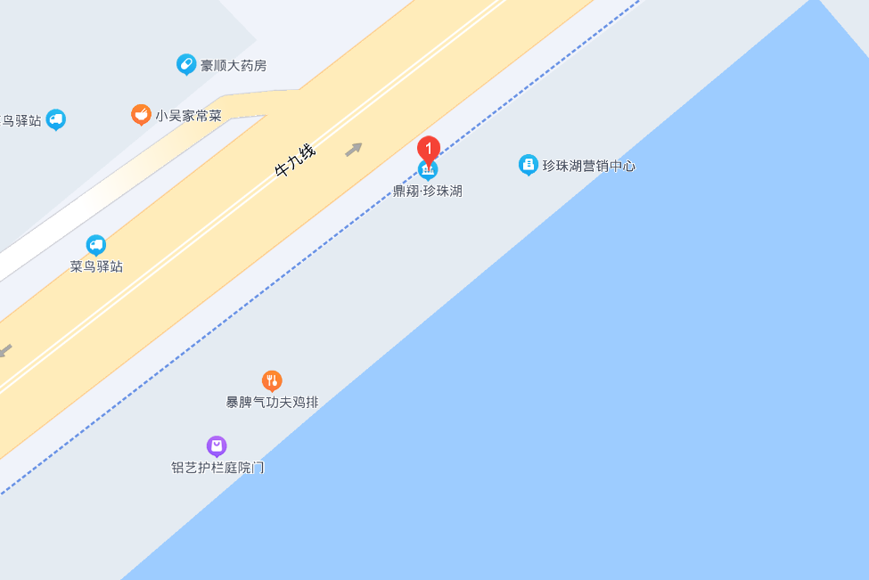
估价对象

估价对象现状照片
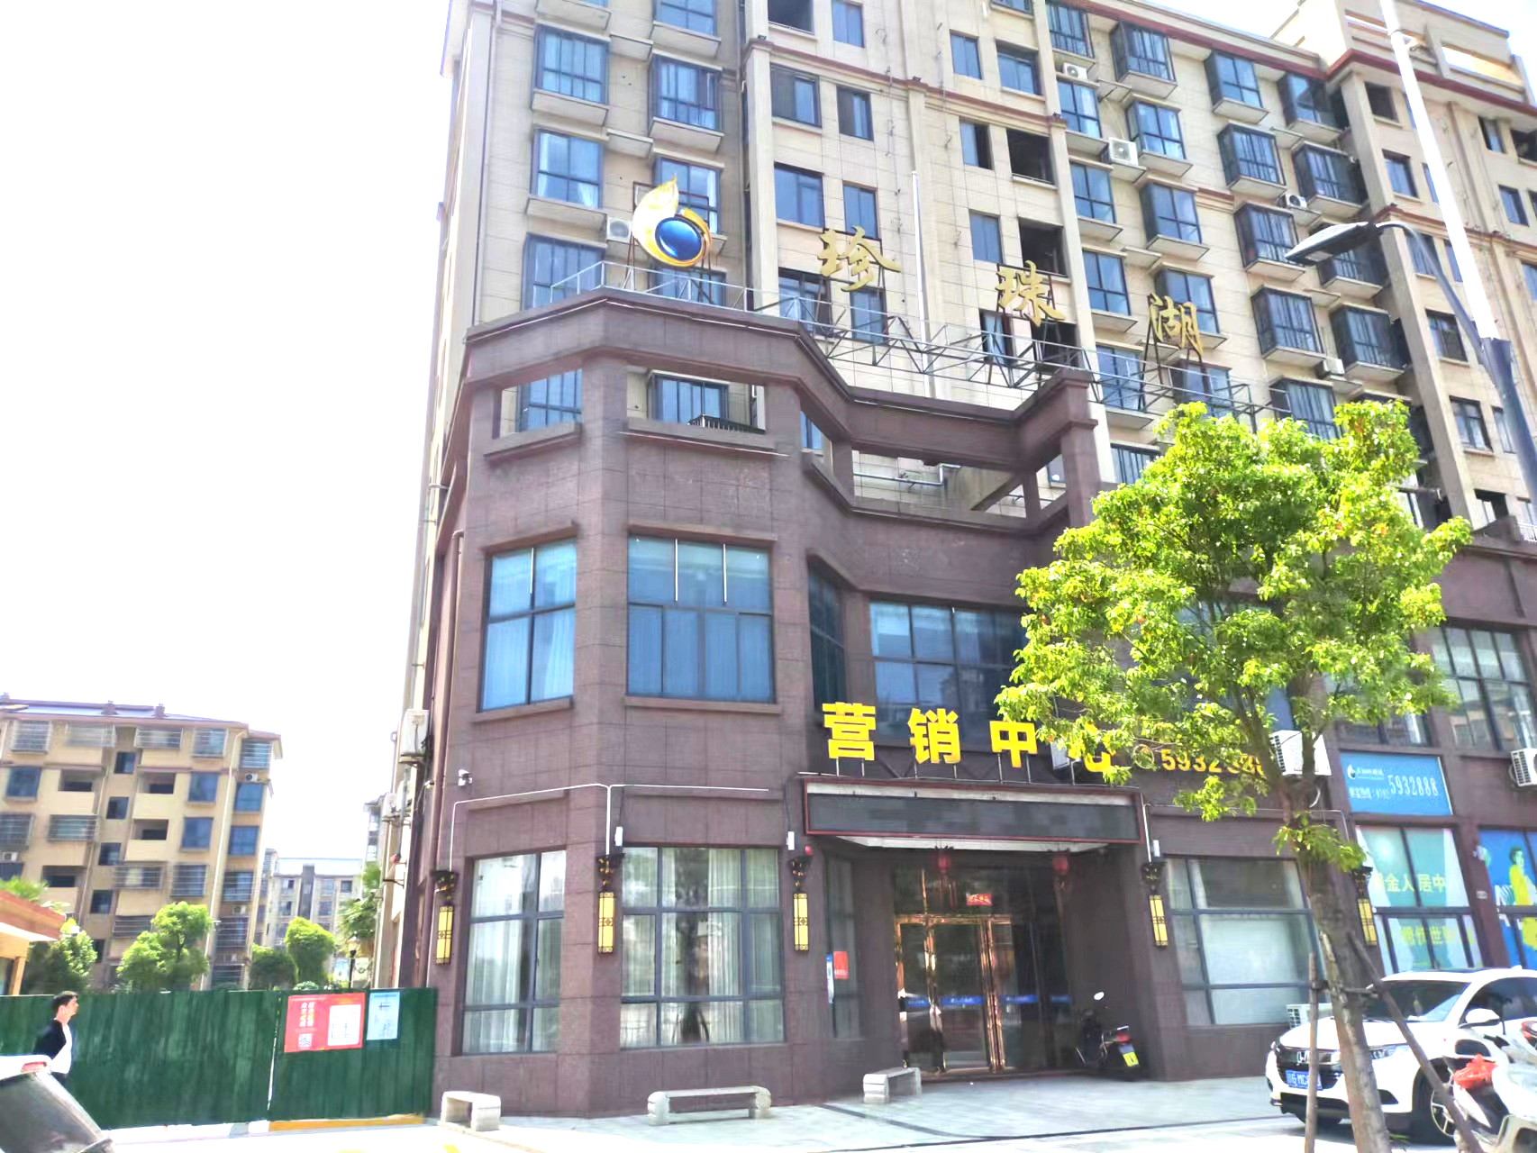 | 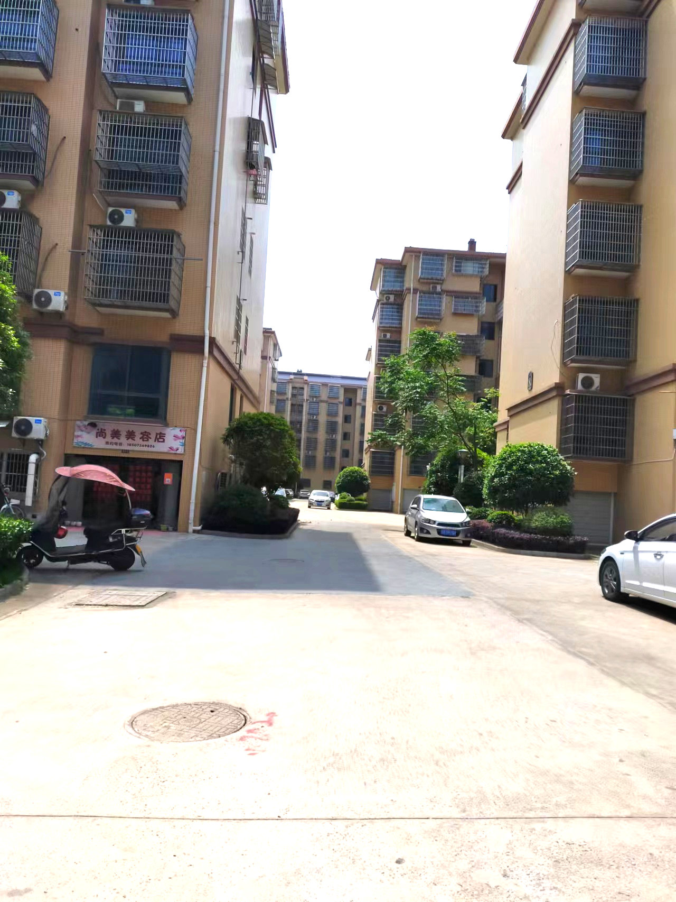
物业外观 | 小区景观
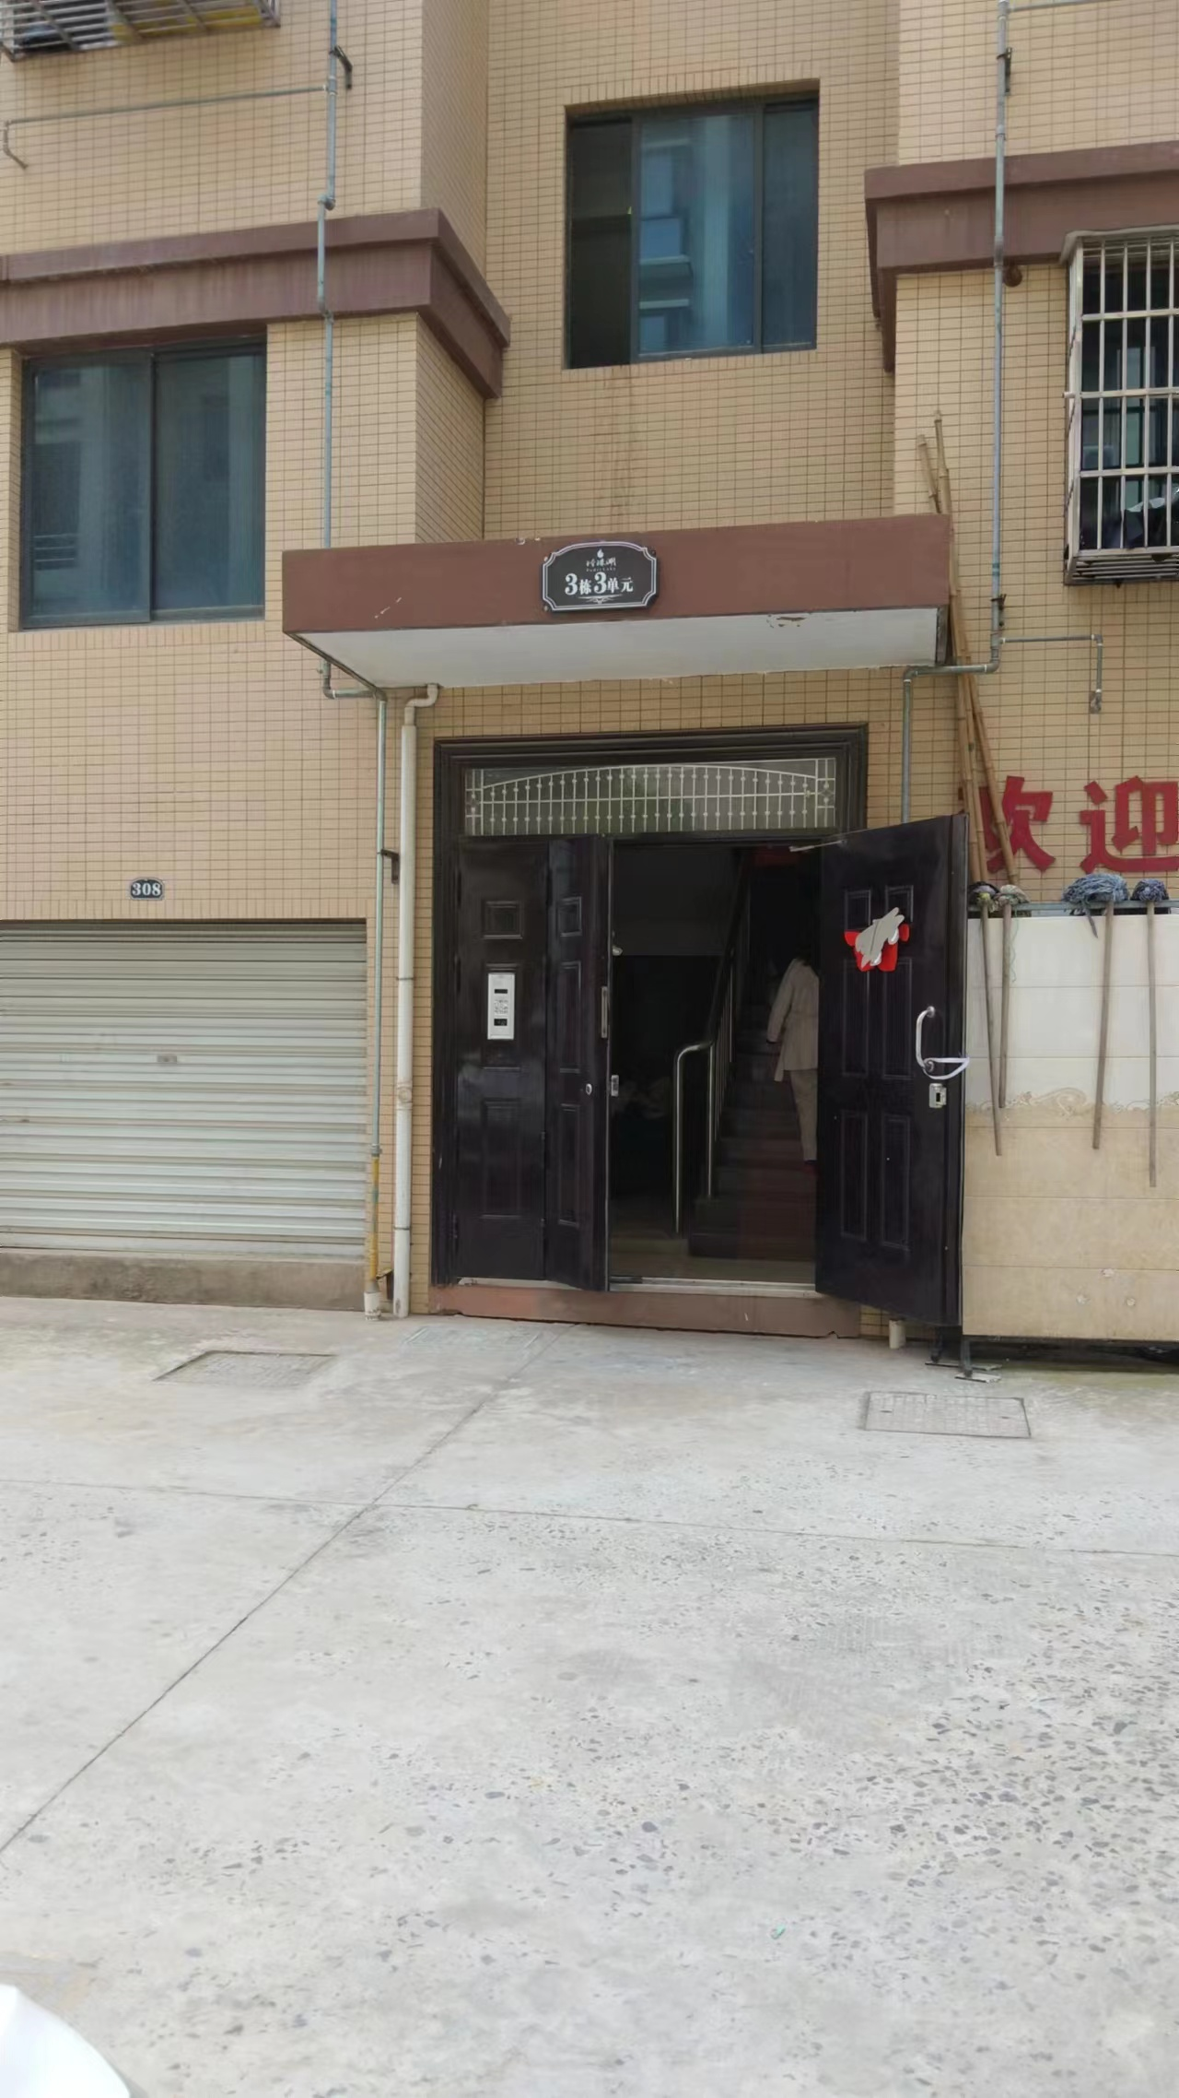 | 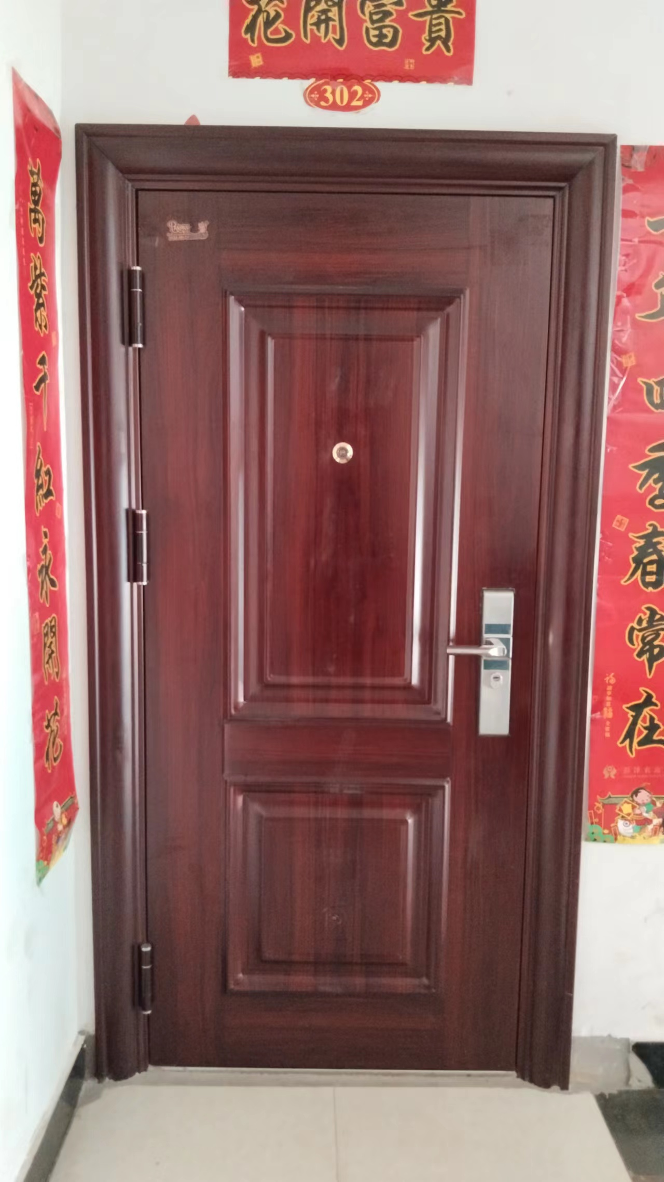
单元门 | 入户门
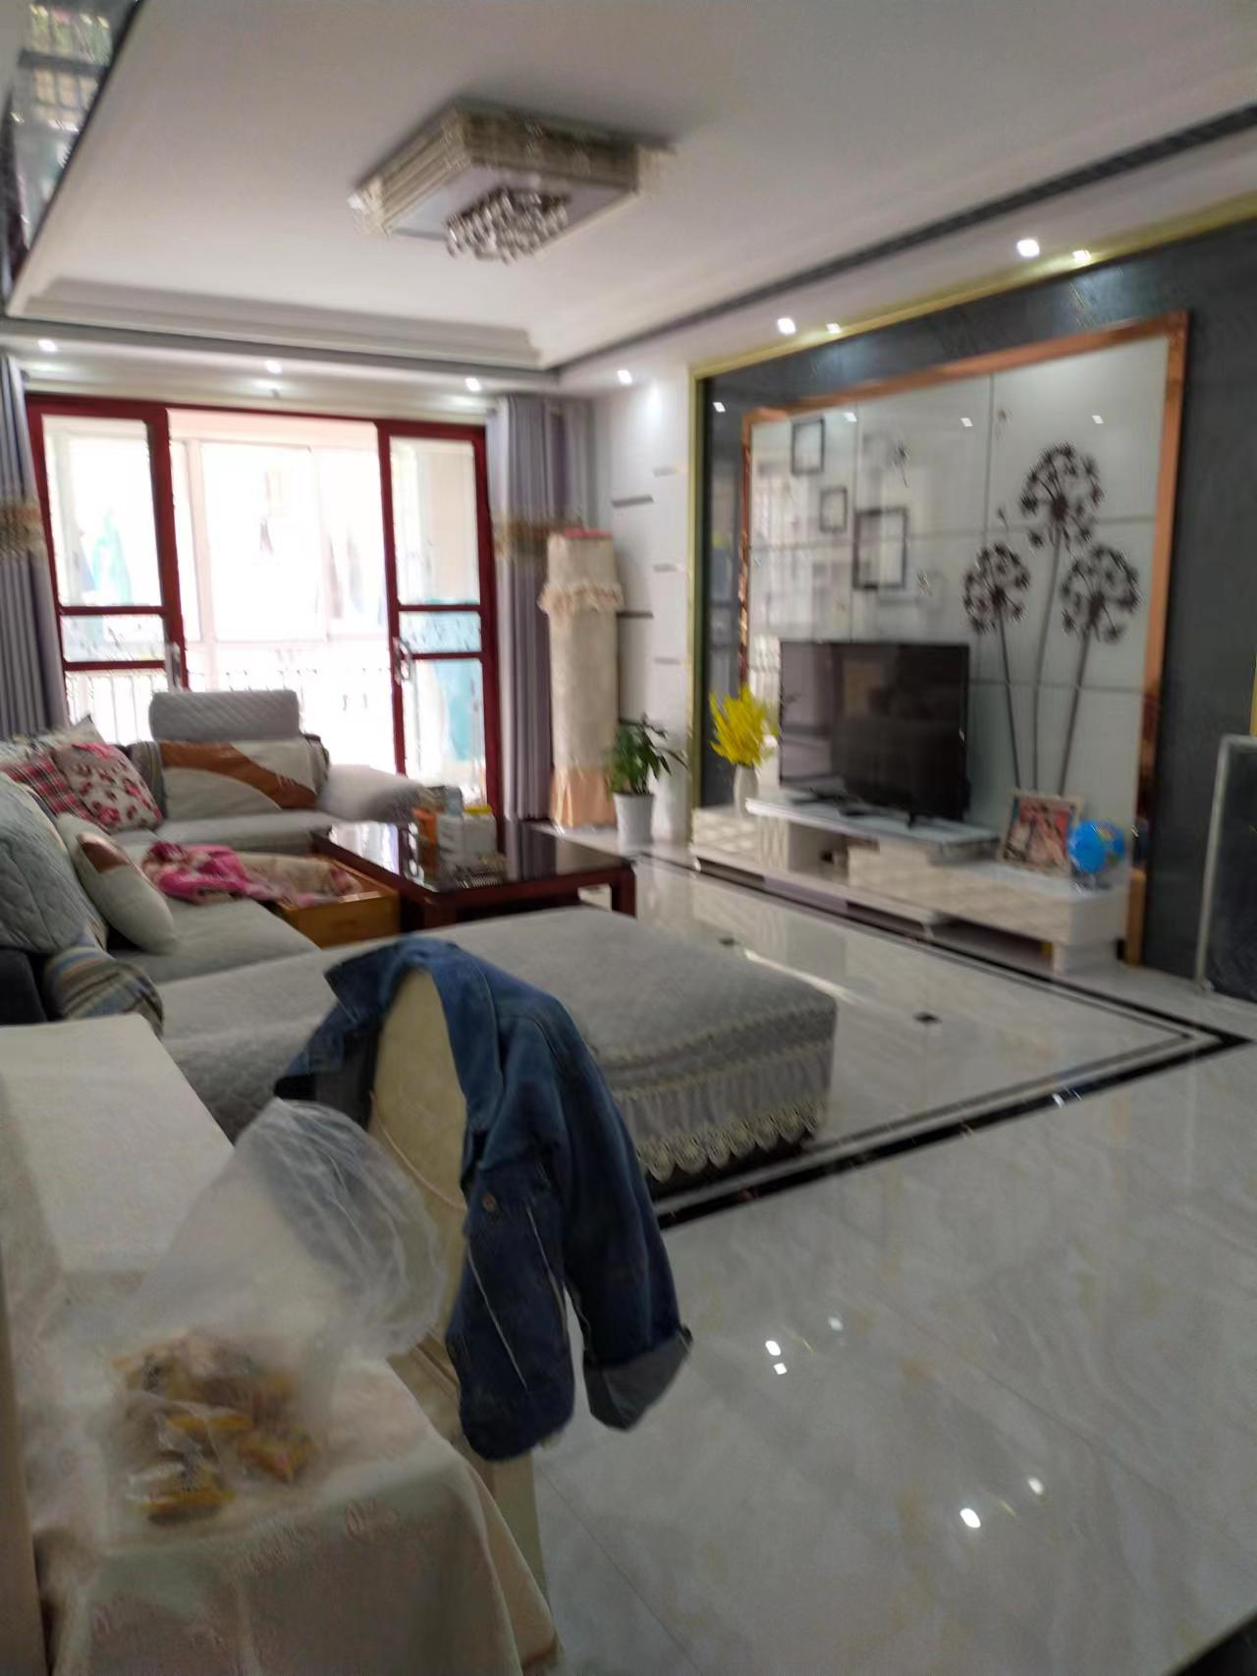 | 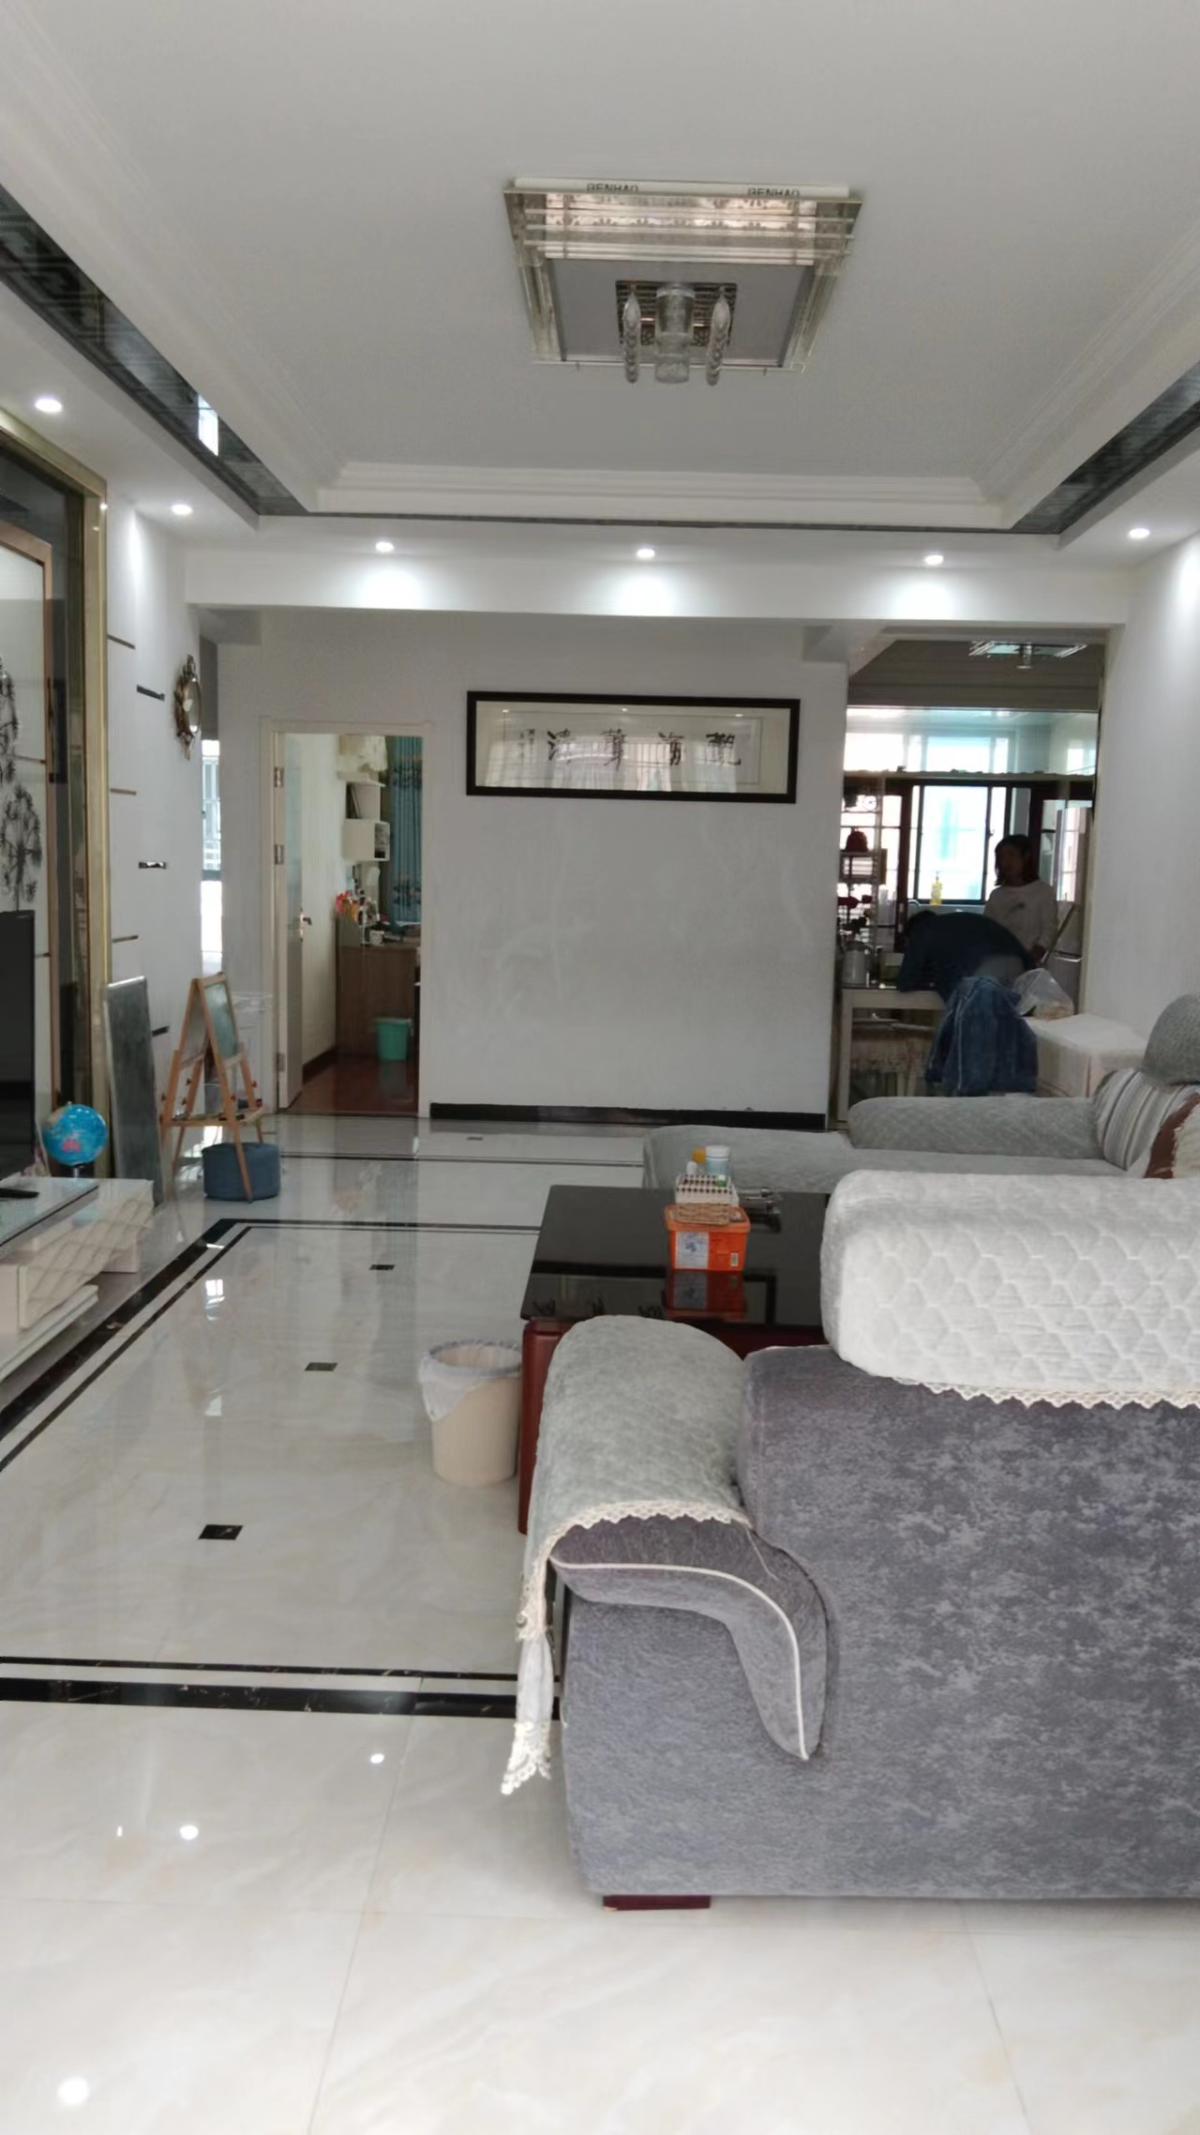
客厅 | 客厅

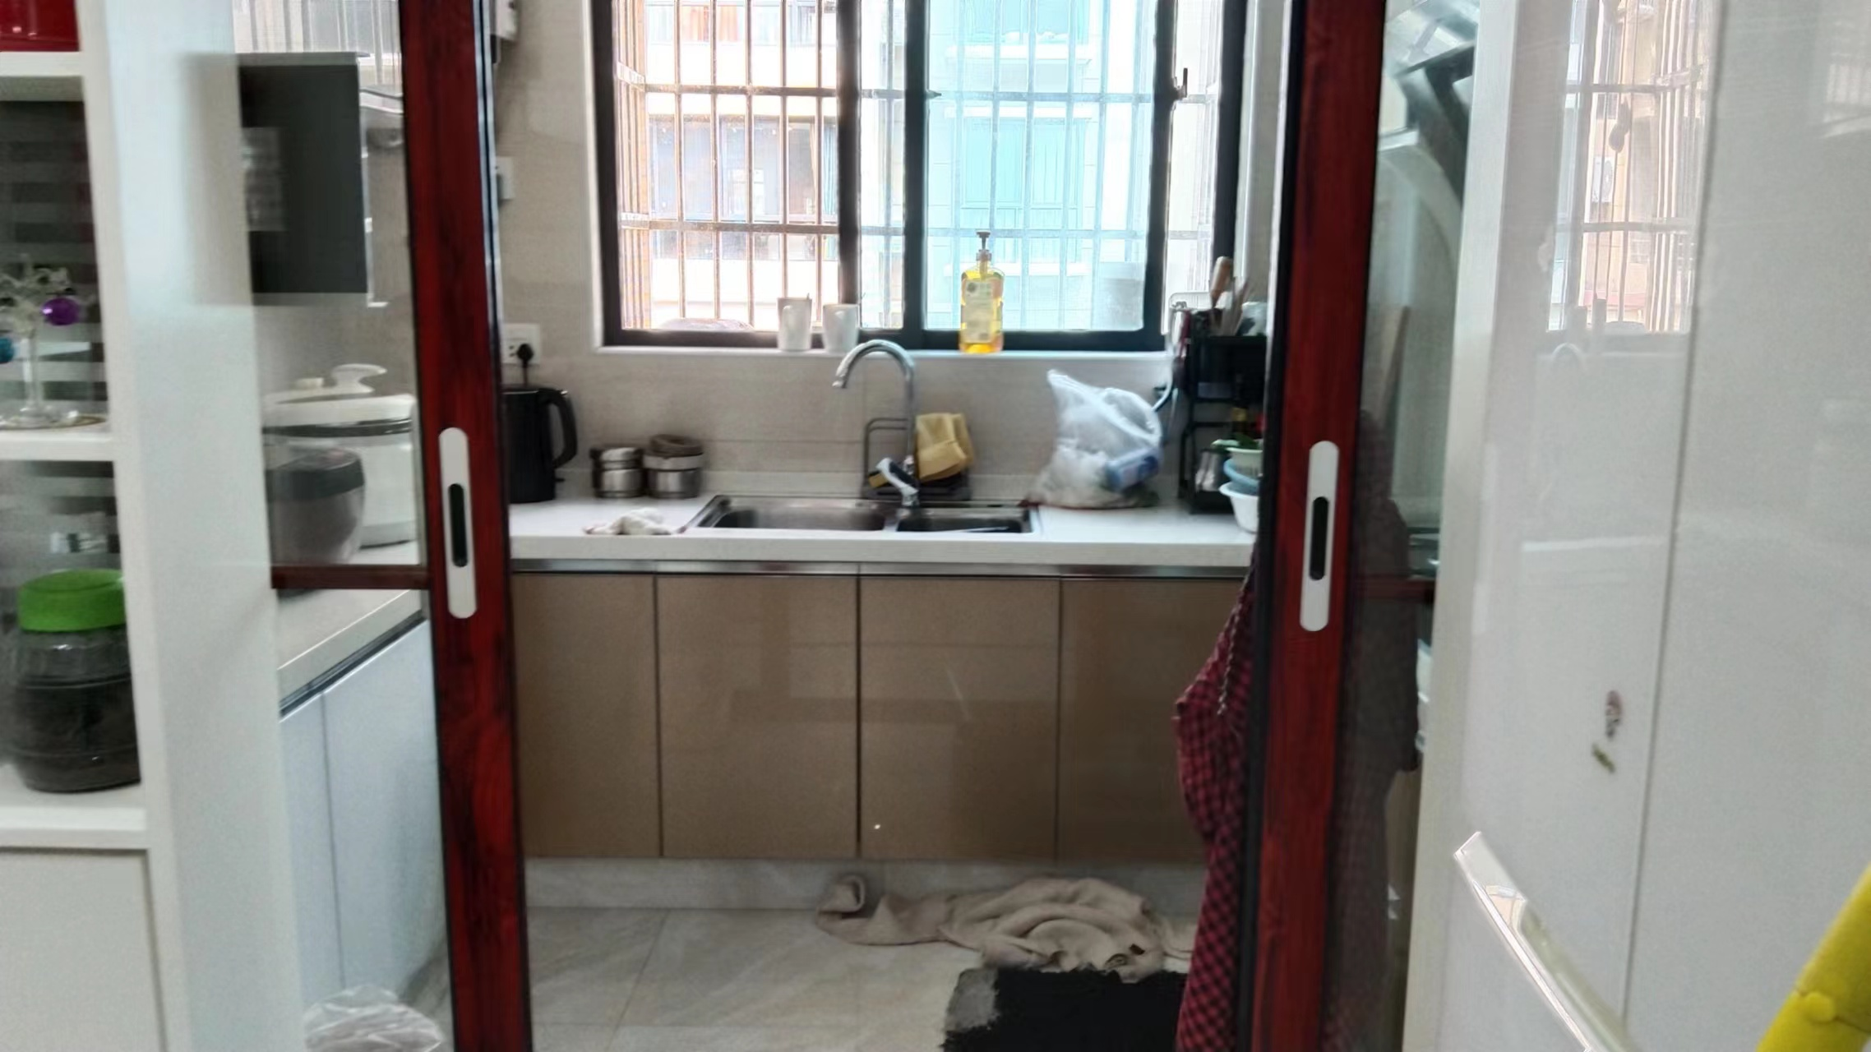 | 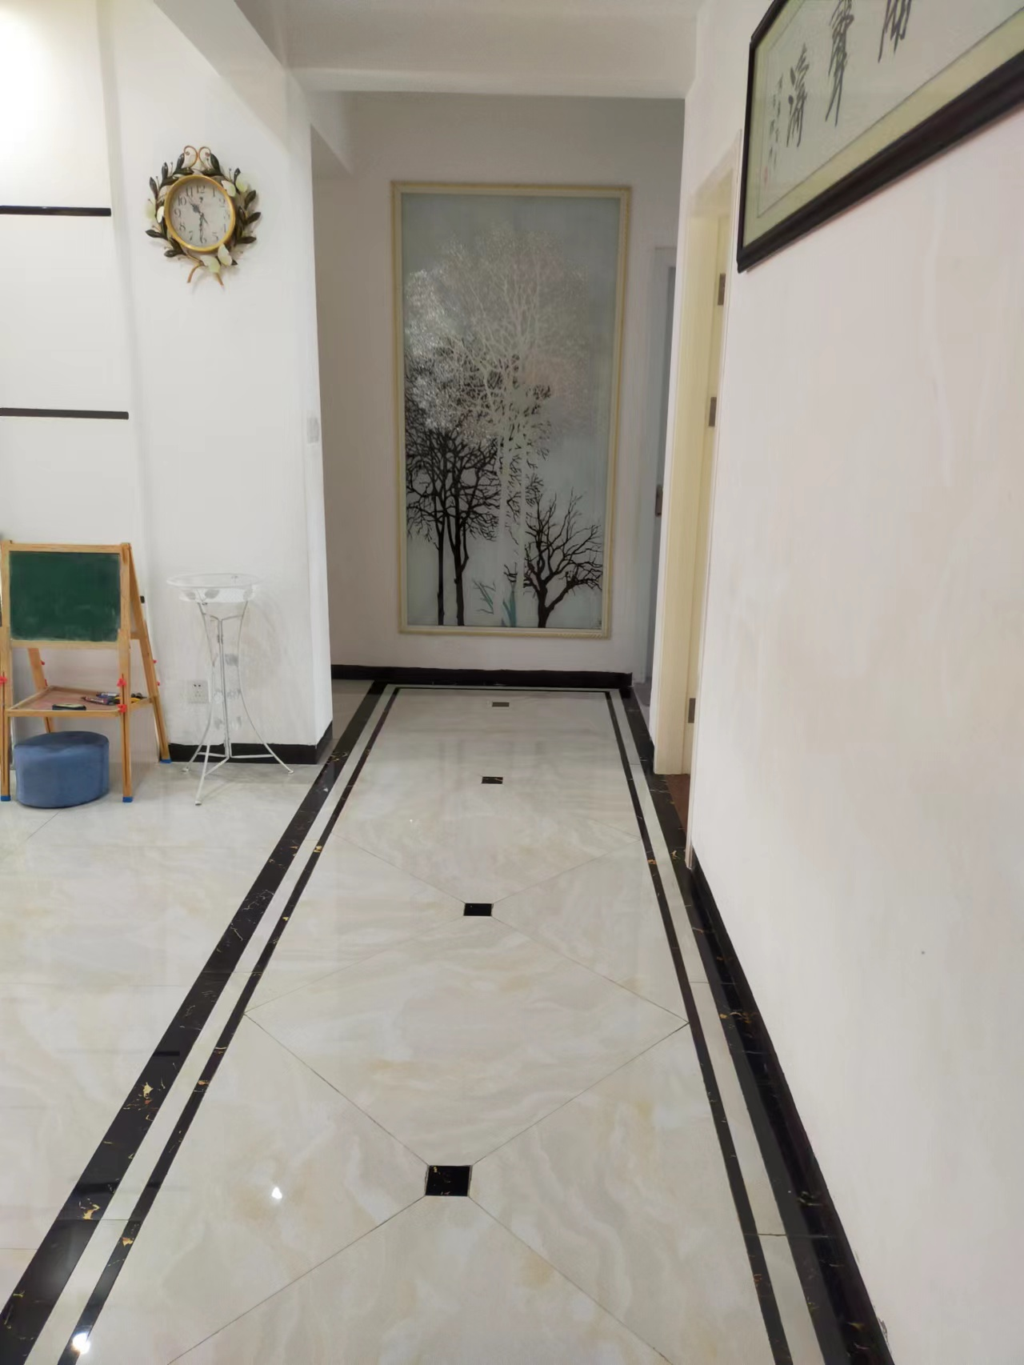
厨房 | 过道
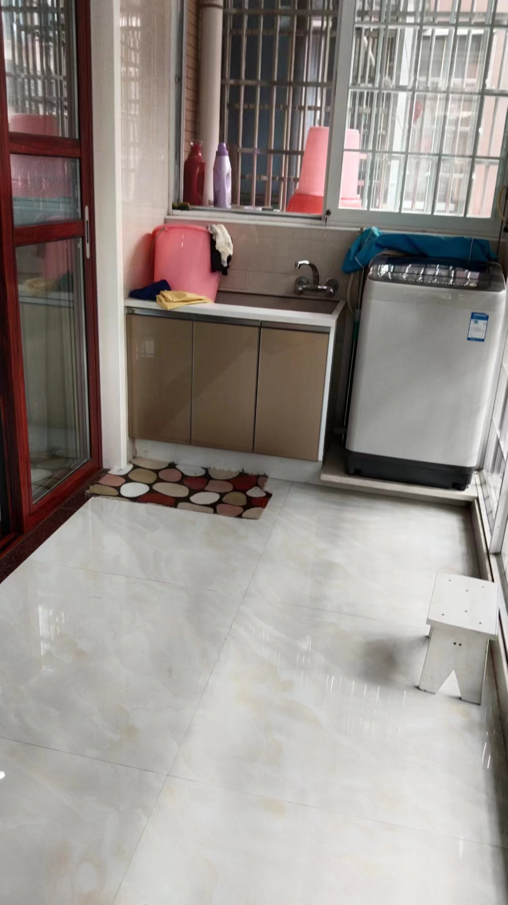 | 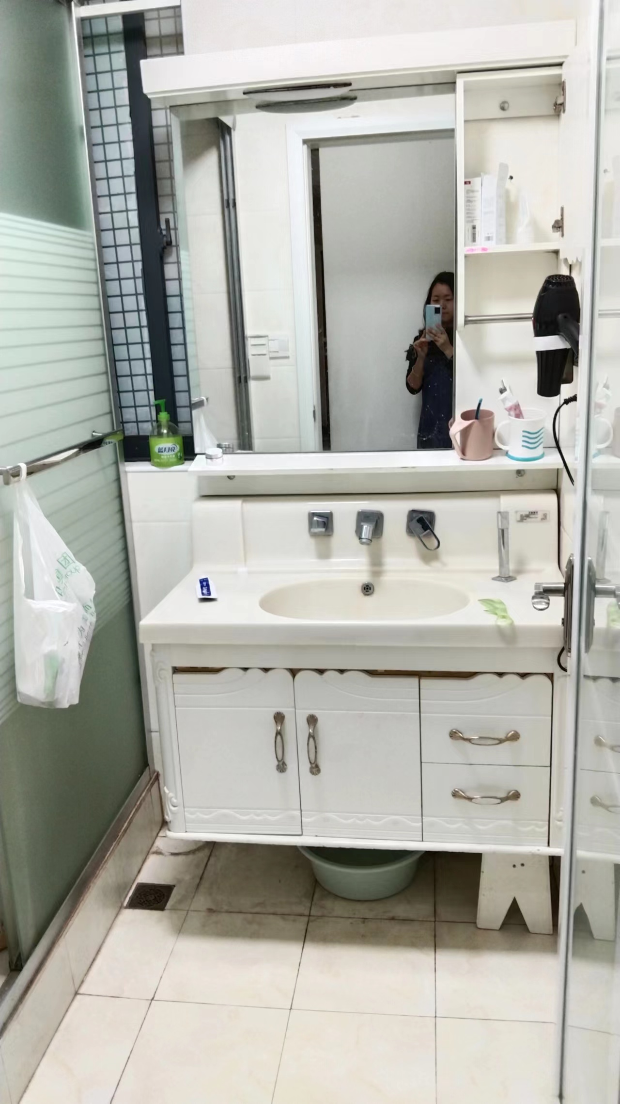
阳台 | 卫生间
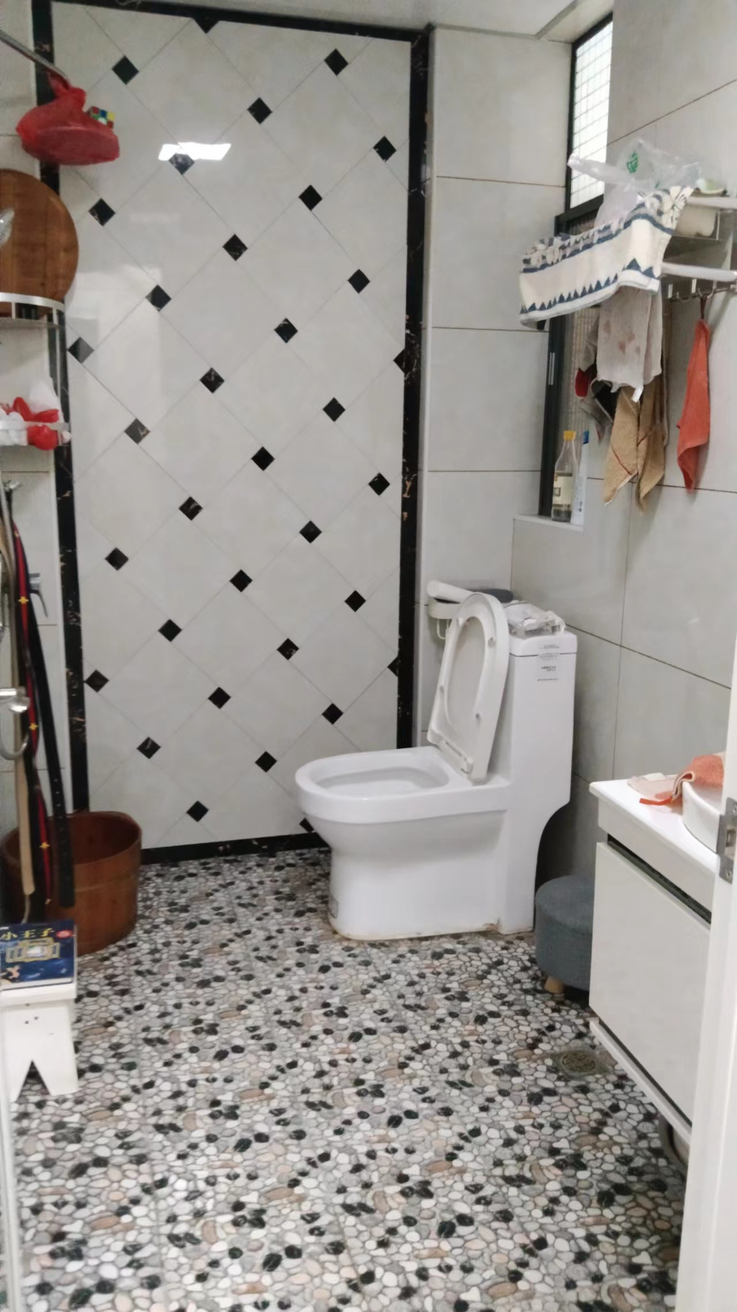 | 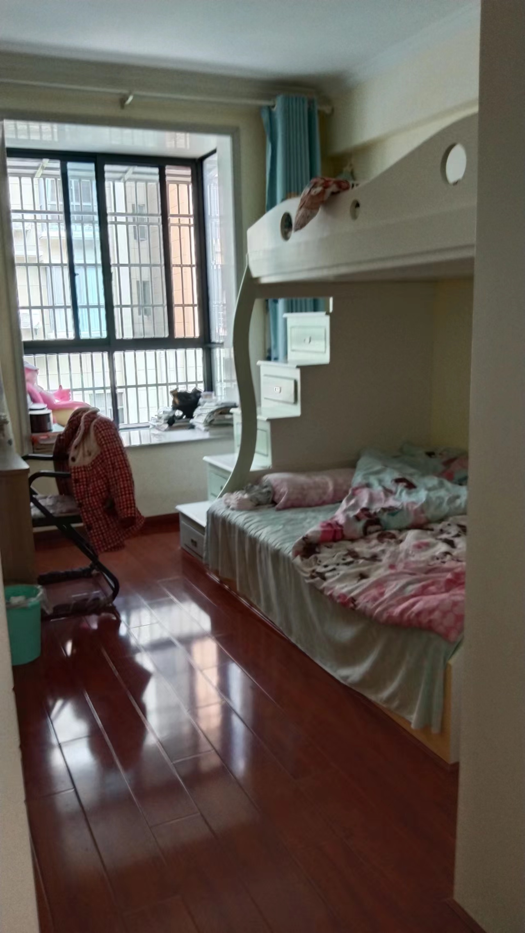
卫生间 | 卧室
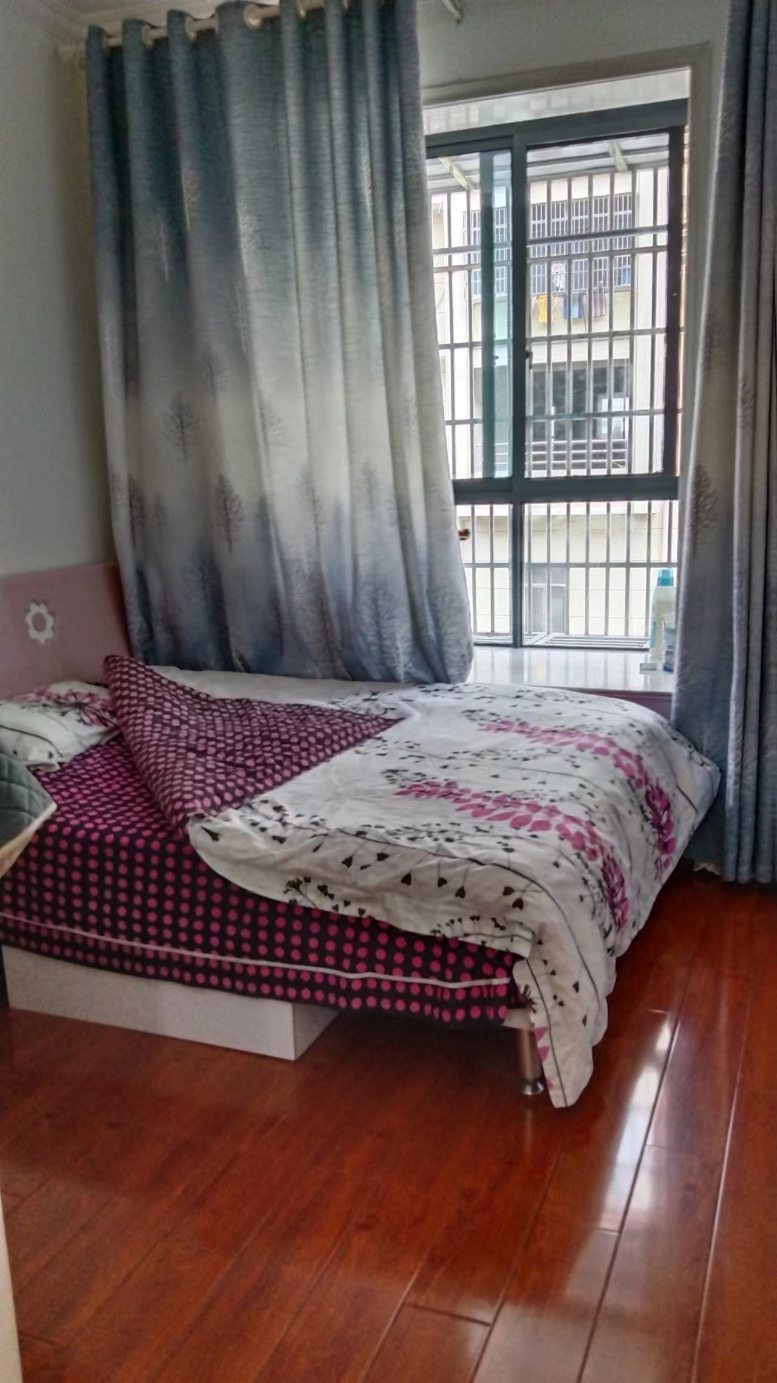 | 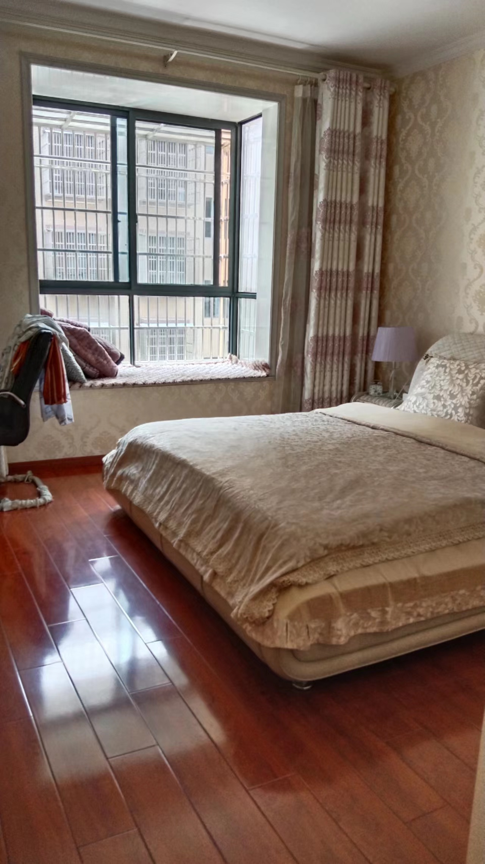
卧室 | 卧室

